**DEBER 3 DE REDES**

**Nombre**: Kevin Huertas **NRC**:4005

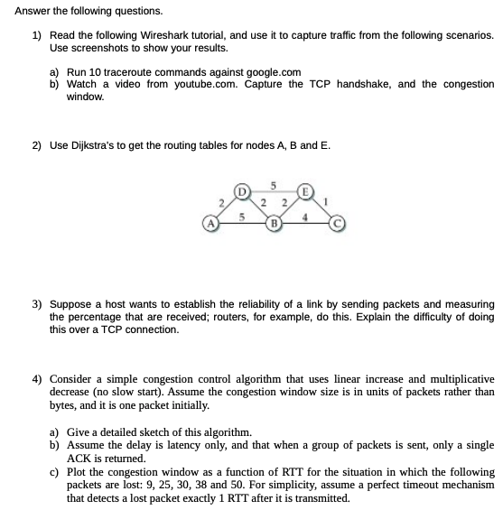

**PREGUNTA 2**

Correr 10 veces el traceroute y ver los paquetes en el wareshark

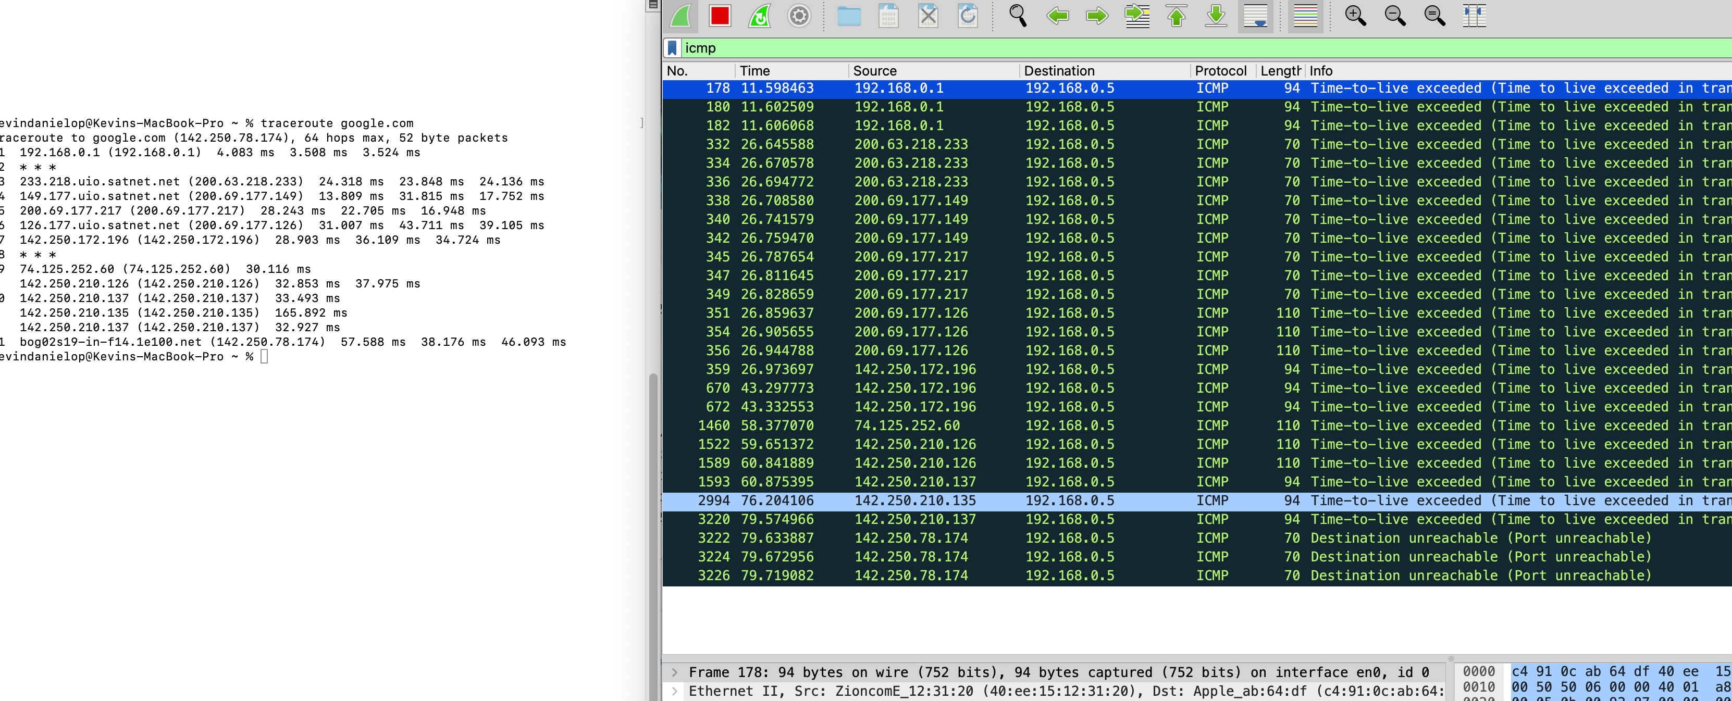

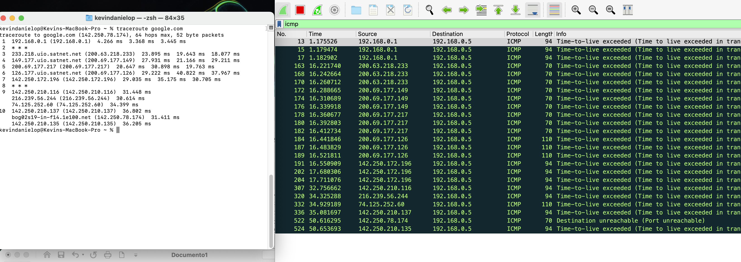

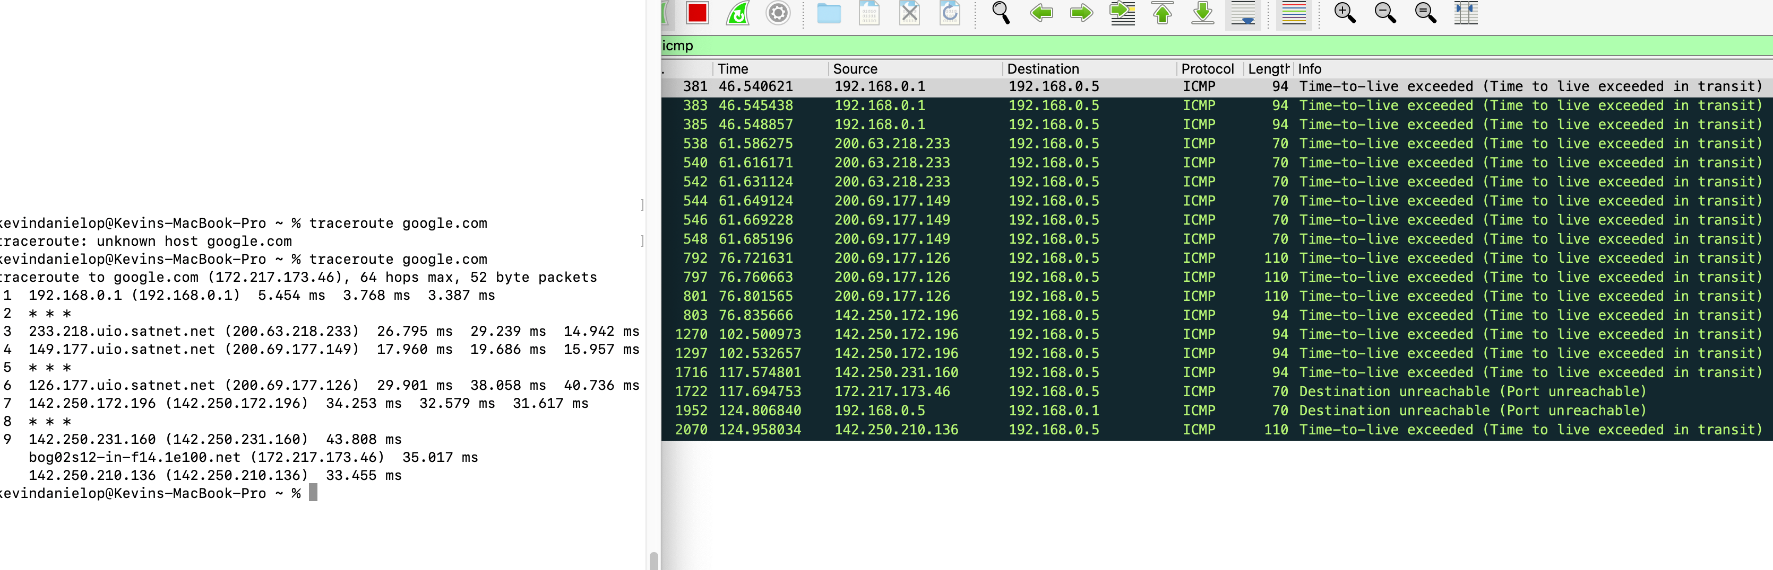

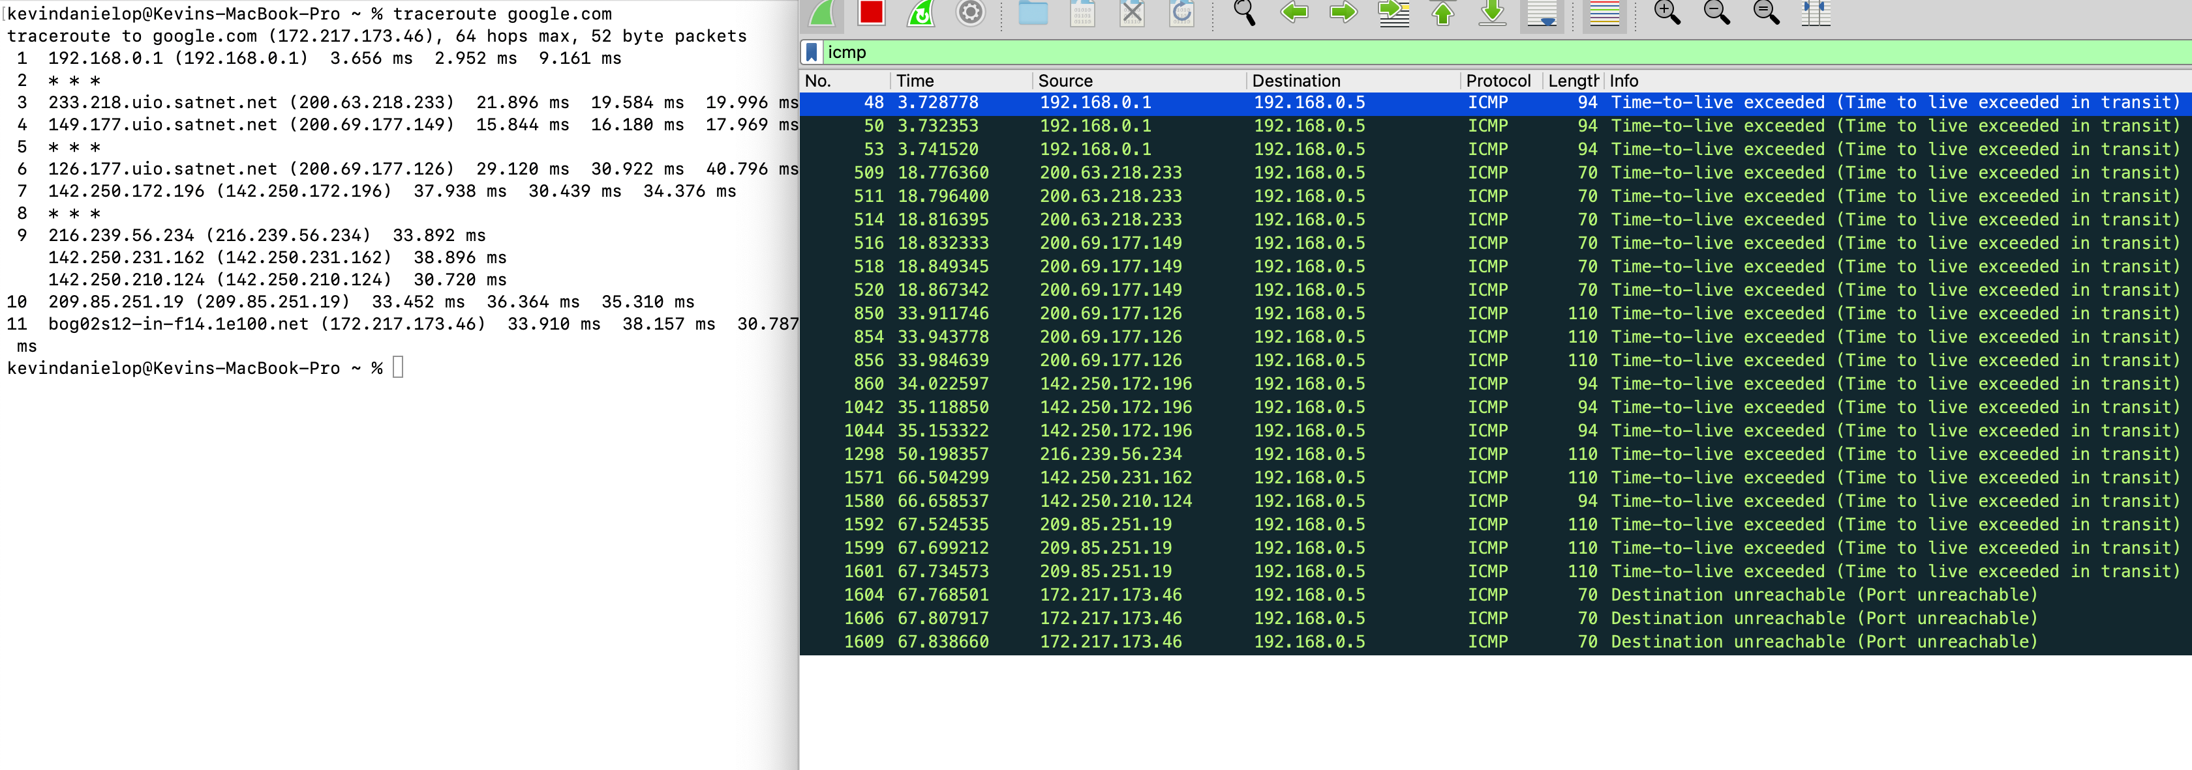

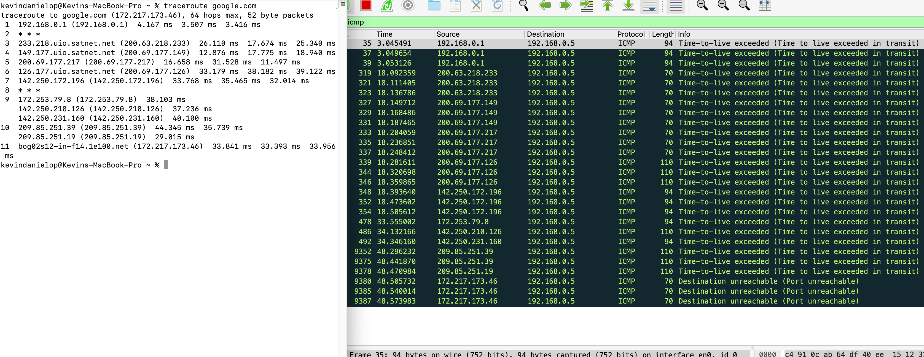

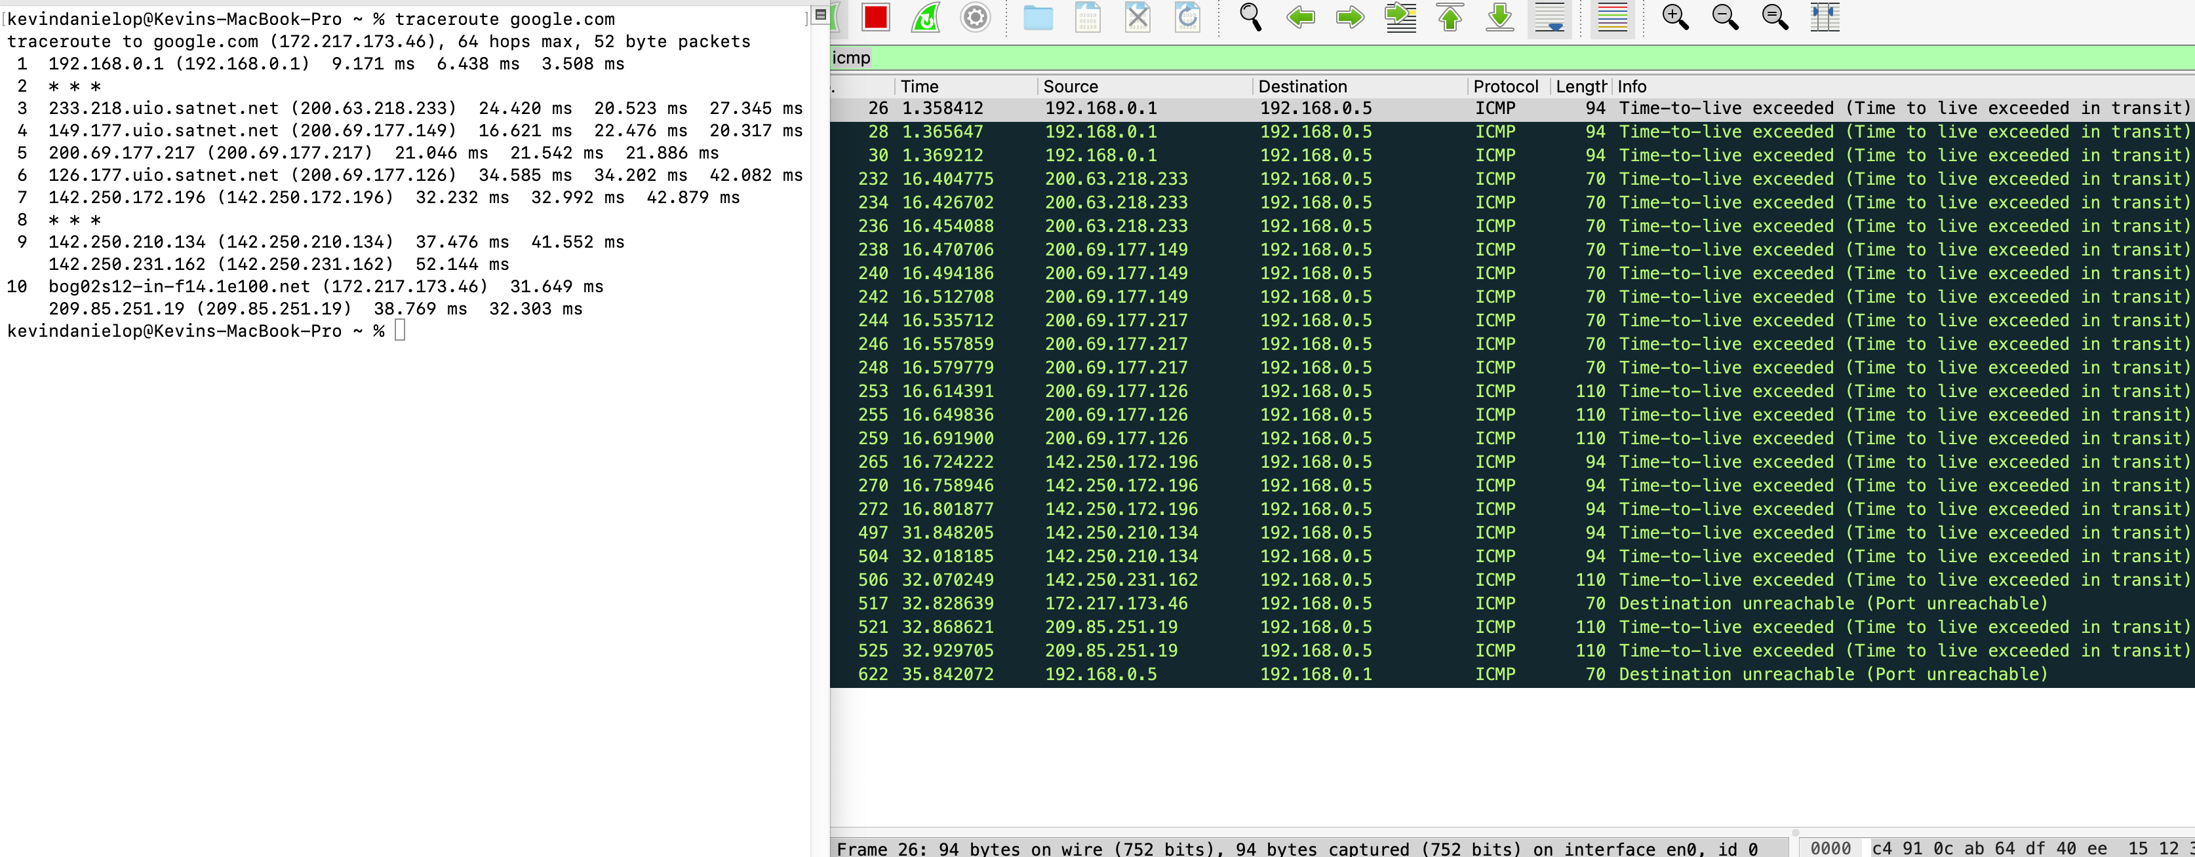

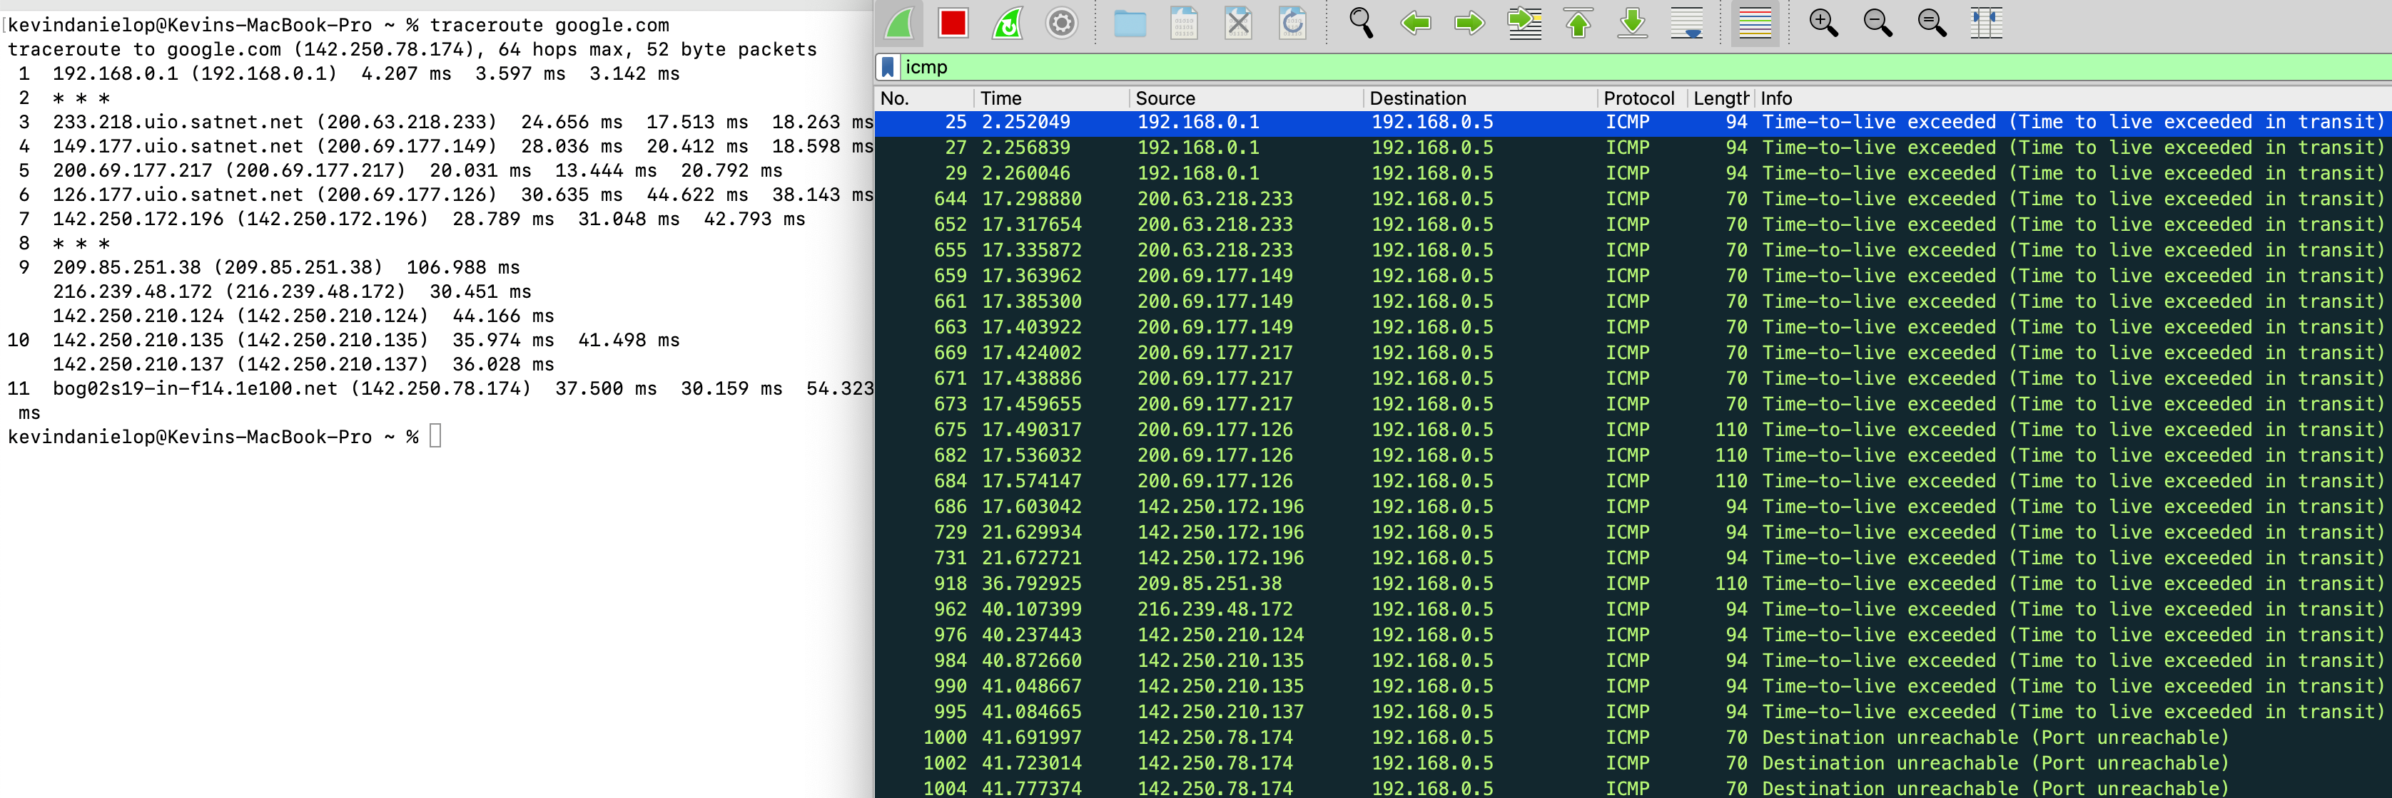

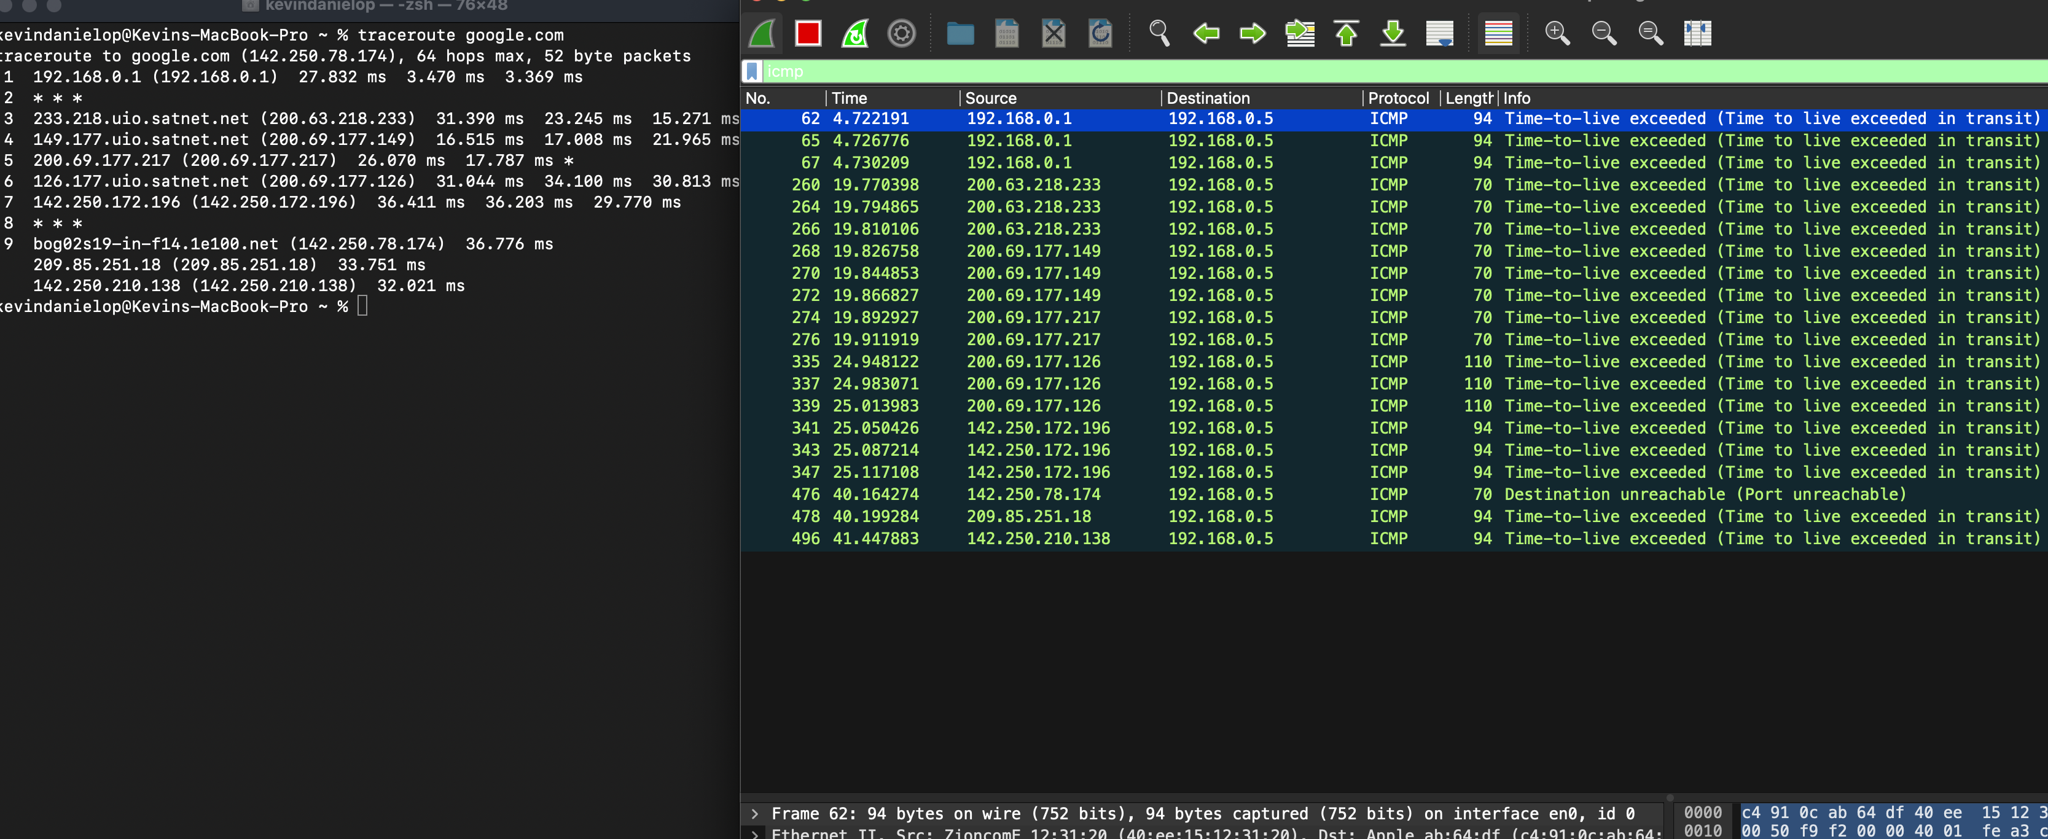

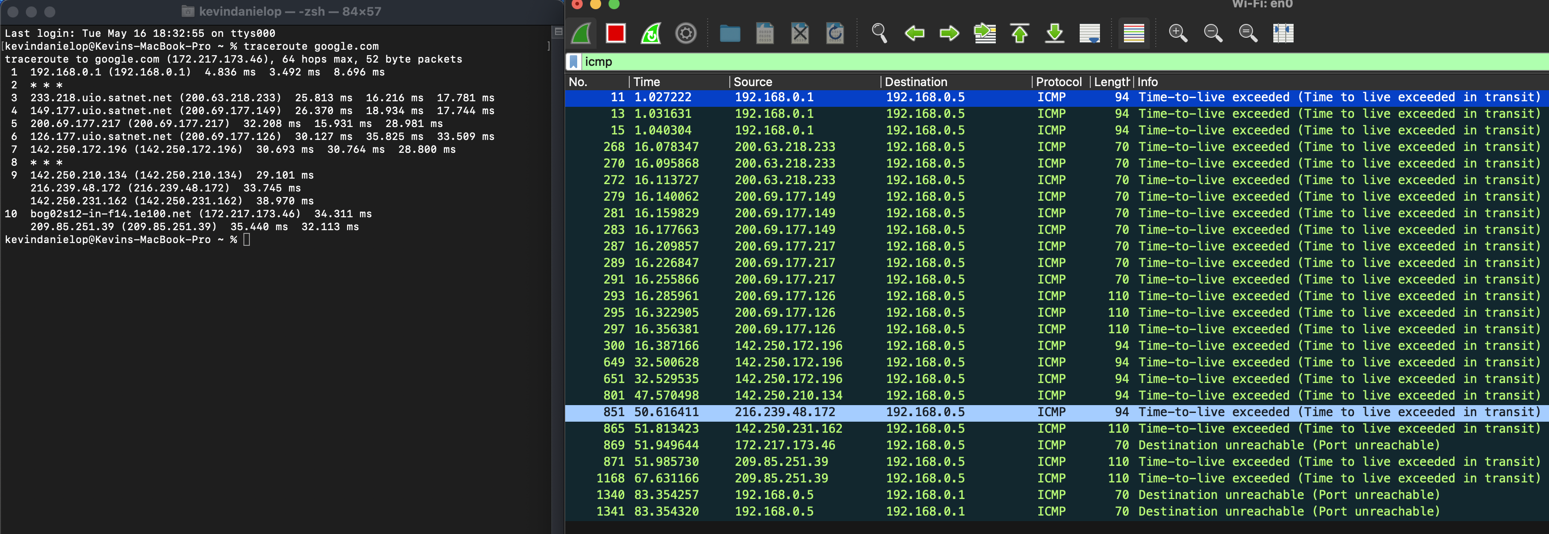

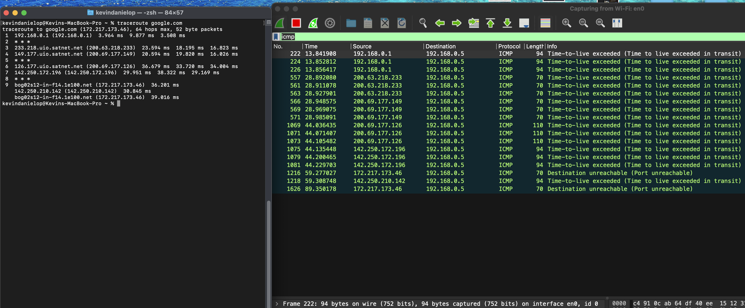

**b**. Abri un video en youtube de 3:25 minutos en 1080p y estos son los resultados:

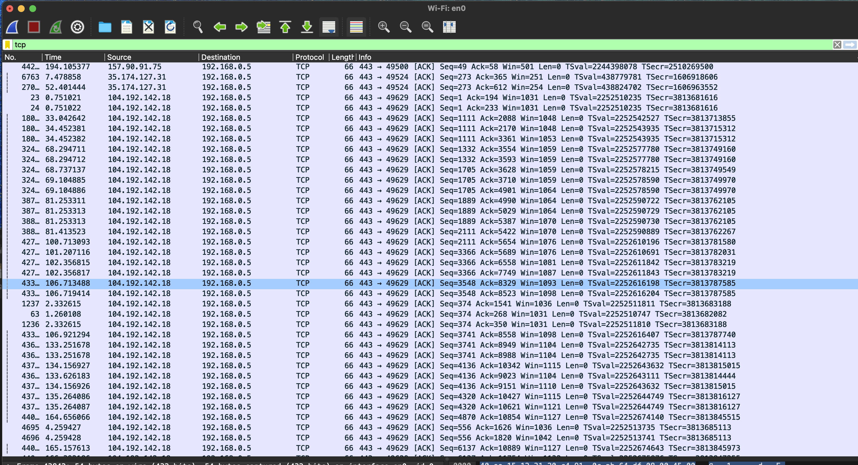

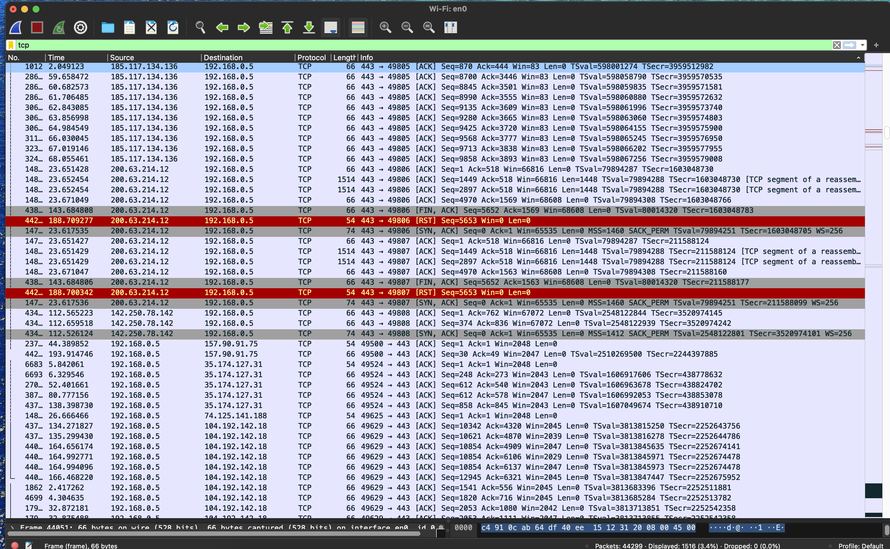

**PREGUNTA 2**

Tabla para nodo a, b, e

Nodo A

|  |  |  |
| --- | --- | --- |
| Destino | Peso / distancia | Salto siguiente |
| A | 0 | - |
| B | 4 | D |
| C | 8 | B |
| D | 2 | A |
| E | 7 | D |

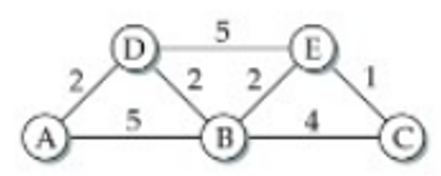



Nodo B

|  |  |  |
| --- | --- | --- |
| Destino | Peso / distancia | Salto siguiente |
| A | 4 | D |
| B | 0 | - |
| C | 4 | B |
| D | 2 | B |
| E | 5 | C |





Nodo C

|  |  |  |
| --- | --- | --- |
| Destino | Peso / distancia | Salto siguiente |
| A | 7 | D |
| cB | 5 | C |
| C | 1 | E |
| D | 5 | E |
| E | 0 | - |





**PREGUNTA 3**

**Suppose a host wants to establish the reliability of a link by sending packets and measuring the percentage that are received; routers, for example, do this. Explain the difficulty of doing this over a TCP connection**

Al al tener una conexión TCP, no se puede saber si el paquete llegó bien a la primera vez, se perdió o retransmitió, por eso no se puede saber el porcentaje decí los paquetes fueron transferidos perfectamente.

**PREGUNTA 4**



- Se envian los paquetes

- Por cada ACK, se incrementa el tamaño de la ventana efectiva

- En el timeout, la ventana se reduce a la mitad

b,c)

El RTT inicial 0 y tamaño de ventana inicial 0 (1,0)

Los paquetes se reciben, y cuando hay una perdida el tamaño de la ventana se reduce.

(1,2) primer paquete enviado

(2,3) se envia paquete 2,3, tamaño ventana 3

(3,4) se envia paquete 4,5, 6 y tamaño ventana 4

(4,2) se envia paquete 7,8,9,10. Error en el paquete 9 y tamaño ventana se reduce a la mitad: 2

….. asi sucesivamente